Nowy sposób zapisu plików

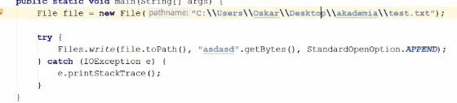\

Odczyt

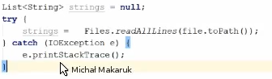

Zadanie 1. Utwórz plik na dysku za pomocą systemu Windows. Napisz program, który sprawdzi czy plik istnieje.

Zadanie 2. Utwórz plik. Jeżeli istnieje, nie nadpisuj. Następnie zapisuj do niego to, co wpisze user do konsoli.

Zadanie 3. Utwórz program, który wyświetli wszystkie linie zapisane w zadaniu 2

Zadanie 4. Utwórz program, który pozwoli userowi na tworzenie plików i katalogów przez niego wybranych

Zadanie 5.Utwórz program, który pozwoli na zamianę słów na takie, które poda user, z podanego przez niego pliku, a następnie zapisz plik